標題：真的匯給你錢，可是事後地下錢莊來催討！！！？？？
發布時間：2016/1/27 上午 09:40:43
資料來源：內政部警政署（https://www.165.gov.tw/announcement.aspx?id=750）

近日在LINE或FACEBOOK頁面上流傳以下的訊息：
=======================================================
真的匯給你錢,可是事後地下錢莊來催討
新的騙局方式---(看完請儘量mail出去)
前幾天接到一通電話 ( 02-29560222 02-29560222 02-29560222 )
說是 華通電訊有限公司 要問卷調查.我就隨便回答她…然後她說：要寄個小禮物給我…
我就把公司的地址給她…還問了名字……
結果她說約二個禮拜會收到，我就沒當一回事…
過幾天（二個禮拜之內）她就打電話來，邀我去參加她們在淡水漁人碼頭舉辦的晚會 ~~
說晚會上有 " 抽獎活動 " ，她知道我住在南台灣，等她確定我 " 不克前來 " 就說：「哎呀…那沒關係，我還是會把妳的名字跟手機號碼提供抽獎……」
"晚會" 的當晚 … 她在一個背景像海邊的地方打電話來，說：「我們正在舉辦活動，妳中獎了！人有在現場嗎？」
然後她就說：「那真可惜，我先幫妳保留獎項，明天再打電話給妳！」
然後隔天上午她就來電話，先說一些有的沒的，然後說：
「妳中了 X 獎：獎項是 xxxxx ，要繳稅多少」
到這裡我以為那跟舊手法一樣，要先我匯稅額過去，就沒理她。
結果她說：
「我們會自動先幫妳 從獎項扣除稅額，然後再將現金獎匯到妳的帳戶裡！！」
「妳先給我基本資料，我幫妳傳給律師審核」，她說一大堆，越說越快，就迷迷糊糊地給了我的基本資料。
過沒多久， 她就會打來說：「妳已經通過審核了！那妳現在可以給我妳的金融帳戶資料嗎？」
注意！ 這裡才是重點！！這時我已經清醒了，正在後悔給了資料後悔。
我推說，我人在外面沒有這個資料，不方便給，她說：「那我什麼時候再打給妳呢？」
等她掛掉 電話以後，我打 110 報警。
警察說:
如果妳給她金融帳戶資料，她會真的匯入一筆金額給妳。
但過一陣子以後，會有自稱是地下錢莊的人打電話找妳，說妳跟他們借錢，
借據上有妳的資料，錢也確實匯到帳戶裡，
要妳還出原金額的 X 倍（本＋利）…
這是我第一次經歷過的新手法，提供大家參考。
她們的公司地址：(有台北，板橋共兩處 )
台北：
台北市信義區市府路 45號18樓（聽說是101大樓的設備樓層）
電話： 0991115018 陳小姐
板橋：
華通電訊有限公司
台北縣板橋市民族路 79號
02-29560222 02-29560222 02-29560222
大家不要被騙了，不知道還有沒有人有聽說過詐騙的新手法的……
===================我是分隔線======================
經165專線查證02-29560222目前已是空號，且目前無相關的被害案件，本篇是東拼西湊的謠言，請民眾安心。如果接到類似的謠言，請撥打165反詐騙諮詢專線，本專線人員將竭誠為您服務。

標題：你被騙過嗎？快來看看104年詐騙手法之TOP 3
發布時間：2016/1/29 下午 03:41:18
資料來源：內政部警政署（https://www.165.gov.tw/fraud.aspx?id=241）

刑事警察局統計去年(104)詐騙案件發破案件數，顯示國人最常遭詐騙手法依序為： ATM解除分期付款設定、假網拍以及假冒名義，案件數分別為2,978件、2,608件、2,493件，財損金額分別達新臺幣(以下同)2億2,487萬7,736元、7,828萬4,968元、3億6,663萬3,186元，此三項詐騙手法導致民眾財損金額共計6億6,979萬5,890元；另統計去年(104)前十大高風險賣家為：露天拍賣、86小舖、SHOPPING99、奇摩拍賣、HITO本舖、小三美日、金石堂網路書店、衣芙日系、奇摩超級商城、樂天。呼籲民眾購物應慎選網路賣家慎防個資遭外洩，另購物網站業者應加強防護措施，加強保障消費者的權益及交易安全。
「ATM解除分期付款設定」是詐騙慣用手法，民眾利用網路進行各項活動，包括拍賣、購物或是訂房、訂機票、訂演唱會門票，抑或是代購等，網路的便利性卻容易為詐騙集團所利用，部分網站因防護措施不足，屢遭駭客入侵竊取交易資料詐騙消費者。通常詐騙集團都以工作人員疏失、訂房錯誤遭刷卡12次等理由，要求被害人前往ATM解除分期付款設定，在此要提醒民眾自動櫃員機ATM絕對沒有解除分期付款設定的功能，就算誤設分期付款也不會有帳戶遭到不斷扣款的問題，接獲類似電話務必去電向銀行查證，以免掉入詐騙陷阱。
「假網拍」詐騙手法是去年民眾遭詐騙案件數第二高，民眾除透過拍賣、購物中心，近來也不少人透過FACEBOOK不公開代購社團購物，許多遭詐案件顯示民眾看到物品價格遠低於實體賣家，又因為網購方便且價格便宜則立即匯款購買，但常常都是匯錢後收不到物品，金錢石沉大海，賠了金錢也拿不到商品。
「假冒名義」的詐騙手法也是許多人常常會遇到的，假冒名義的方式有很多種，例如假冒親友、猜猜我是誰、假交友等手法均是，詐騙集團通常會盜用親友的LINE、WHAT’S APP、微信等通訊軟體帳號和被害人謊稱缺錢急用，要求其立刻匯款救急，抑或是用竄改來電號碼電詢被害人「猜猜我是誰？」，被害人通常都會回答一位親友的名字，詐騙集團便會順勢回答，接著寒喧數日後便要求拜託幫忙匯款。其實詐騙集團不管利用何種理由，其目的就是要索詐金錢，但仍要提醒民眾面對親友的借錢請託，仍要再三求證後再幫忙。
刑事警察局呼籲民眾，網路交易應謹慎小心，並慎選有良好防護機制的網站或賣家，保障自身的交易安全，在刑事警察局官網、165反詐騙宣導FACEBOOK粉絲專頁以及165防騙宣導LINE官方帳號均有相關案例供民眾參考，在此也特別提醒民眾遇到疑似詐騙的電話或聽到關鍵字「ATM解除設定」等，不要懷疑就是詐騙，也提醒民眾有任何相關問題請撥打165反詐騙諮詢專線。

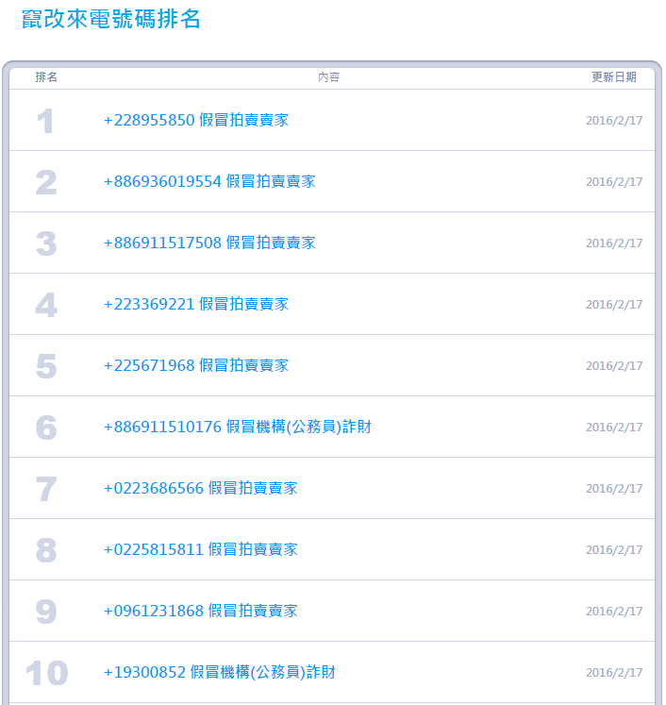
內政部警政署彙整資料（https://www.165.gov.tw/fraud_rank.aspx）

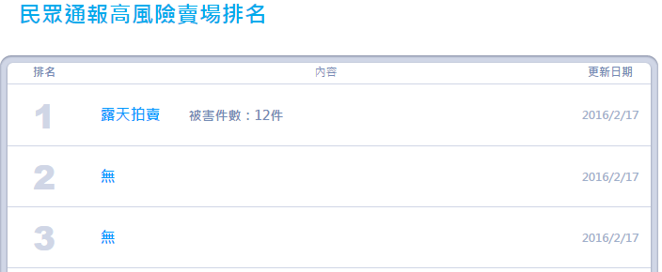
內政部警政署彙整資料（https://www.165.gov.tw/loss_rank.aspx）

